مديرية التربية والتعليم لمحافظة العقبة
مدرســـــــــــــــــــــة فينان الثانوية المختلطة
امتحان نهاية الفصل الدراســــــي الاول 2018/2019
المبحث: الحاســـــــــــــــــــــــــــــــــــــــــوب. الصف : الثامــــــــــــن الاساســـــي.

الاســــــــــــــم : - ............................................ اليوم والتاريخ : الاربعاء 03\01\2019
ملحوظة: أجب عن الاسئلة التالية وعددها (4) علما بأن عدد الصفحات (2)
الســــــؤال الأول : اختر رمز الإجابة الصحيحة. ( 8 علامات )
1- من العوامل المؤثرة في أداء المعالج :-
أ- سرعة المعالج ب- عدد الأنوية جـ- ذاكرة الفلاش د. جميع ما ذكر

2- اداة تستخدم لادخال الصوت الى الحاسوب :-
أ- السماعات ب- الميكروفون. جـ- سماعة الرأس د-الماسح الضوئي

3- اكثر وحدات الادخال شيوعاً واستخداماً :-
أ- الفأرة ب- لوحة المفاتيح جـ- الميكروفون د- الشاشة

4- القطعة الرئيسة في جهاز الحاسوب التي توصل بها القطع الداخلية والخارجية جميعها :-
أ- اللوحة الأم ب- وحدة المعالجة المركزية جـ- الذاكرة الرئيسة د- بطاقة العرض

5- تعتبر شاشة اللمس في الهاتف الذكي مثال على :-
أ- وحدات الادخال ب- وحدات الاخراج جـ- أ+ب د. لا شيء مما ذكر

6- وحدة التخزين المساندة الرئيسية في جهاز الحاسوب التي يخزن عليها نظام التشغيل والبرمجيات المختلفة هي :-
أ- القرص الصلب الداخلي ب- ذاكرة الفلاش جـ- القرص الصلب الخارجي د- الاقراص المدمجة

7- من خصائص القرص الصلب المؤثرة في أداء الحاسوب :-
أ- السعة الكلية للقرص ب- سرعة دوران القرص جـ- أ + ب د- لا شيء مما ذكر

8- القطعة التي تحتوي على دوائر إلكترونية خاصة بمعالجة الرسوم والصور هي :-
أ- اللوحة الأم ب- الذاكرة الرئيسة جـ- بطاقة العرض د- وحدة المعالجة المركزية
السؤال الثاني : ضع علامة صح امام العبارة الصحيحة وعلامة خطأ امام العبارة الخاطئة ( 10 علامة )

- ( ) ظهور الخط الابيض بين لبنتين يعني امكانية التصاقهما.
- ( ) يتعامل برنامج سكراتش مع عدد كبير من الصور والاصوات.
- ( ) المظهر هو التغير الذي يحدث على الكائن.
- ( ) يمكن ان نرسم صورة ونستخدمها كمظهر جديد.
- ( ) يستطيع برنامج سكراتش التعامل مع انواع الصوت المختلفة.
- ( ) طابعة الليزر تستخدم الليزر في الطباعة وحبرها دقيق على شكل بودرة وتكون مخرجاتها ذات جودة عالية.
- ( ) ذاكرة الوصل العشوائي تفقد محتوياتها عند انقطاع التيار الكهربائي عن الجهاز حيث تستمد الطاقة من بطارية.
- ( ) من وحدات التخزين المساندة الأقراص الرقمية (DVD) حيث تبلغ سعته التخزينية 650 ميجا بايت.
- ( ) يعد الماسح الضوئي من وحدات الإخراج.
- ( ) يعتبر الميكرفون اداة ادخال اذ تتحول الذبذبات الصوتية الى بيانات رقمية تخزن في ذاكرة الحاسوب.

السؤال الثالث: ضع رقم المصطلح في العمود الأول أمام مفهومه ( تعريفه ) الذي يناسبه في العمود الثاني. ( 5 علامات )
1 | المعالج |  | تحتفظ بالتعليمات اللازمة للحاسوب بحيث يتم تخزينها من قبل الشركة المصنعة ولا يمكن تبديل محتوياتها من قبل المستخدم
2 | ذاكرة القراءة فقط (ROM) |  | وحدة تخزين مكونة من شريحة ذاكرة قادرة على الاحتفاظ بالمعلومات المخزنة عليها على نحو دائم ومن مزاياها انها صغيرة الحجم.
3 | القرص المدمج |  | وحدة التخزين الرئيسة في الجهاز وتقاس بالجيجا بايت
4 | الفلاش |  | يطلق عليه الليزري وهو خفيف الوزن ويستخدم الليزر في قراءة المعلومات
5 | القرص الصلب |  | بمنزلة الدماغ لجهاز الحاسوب , حيث يتولى مهمة معالجة البيانات وإعطاء النتائج.
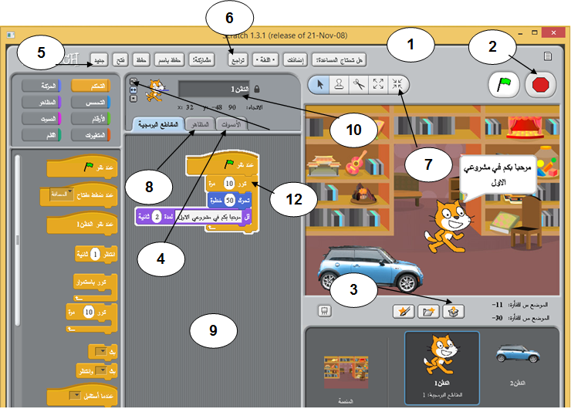
السؤال الرابــــــع :- تأمل الشكل التالي وأجب عن الأسئلة التي تليه. ( 17 علامات )
11
- اسم الكائن غير النشط هو ..................................ونمط الدوران المناسب له هو ......................................
- عدد التكرارات التي يمثلها الكائن هو..........................وعدد الخطوات التي سيخطوها هو ...........................
- عند تشغيل سكراتش يظهر دائما كائن افتراضي يسمى .............................
- اختر الرقم الموجود في الشكل وما يناسبه في كل مما يلي
لبنة تكرار لتسجيل صوت منطقة العمل لإضافة مظهر

زر دوران كائن عشوائي زر حذف الكائن لعمل مشروع جديد

اسم الكائن النشط اداة التراجع جعل الكائن اصغر حجما ل إيقاف المقاطع البرمجية

